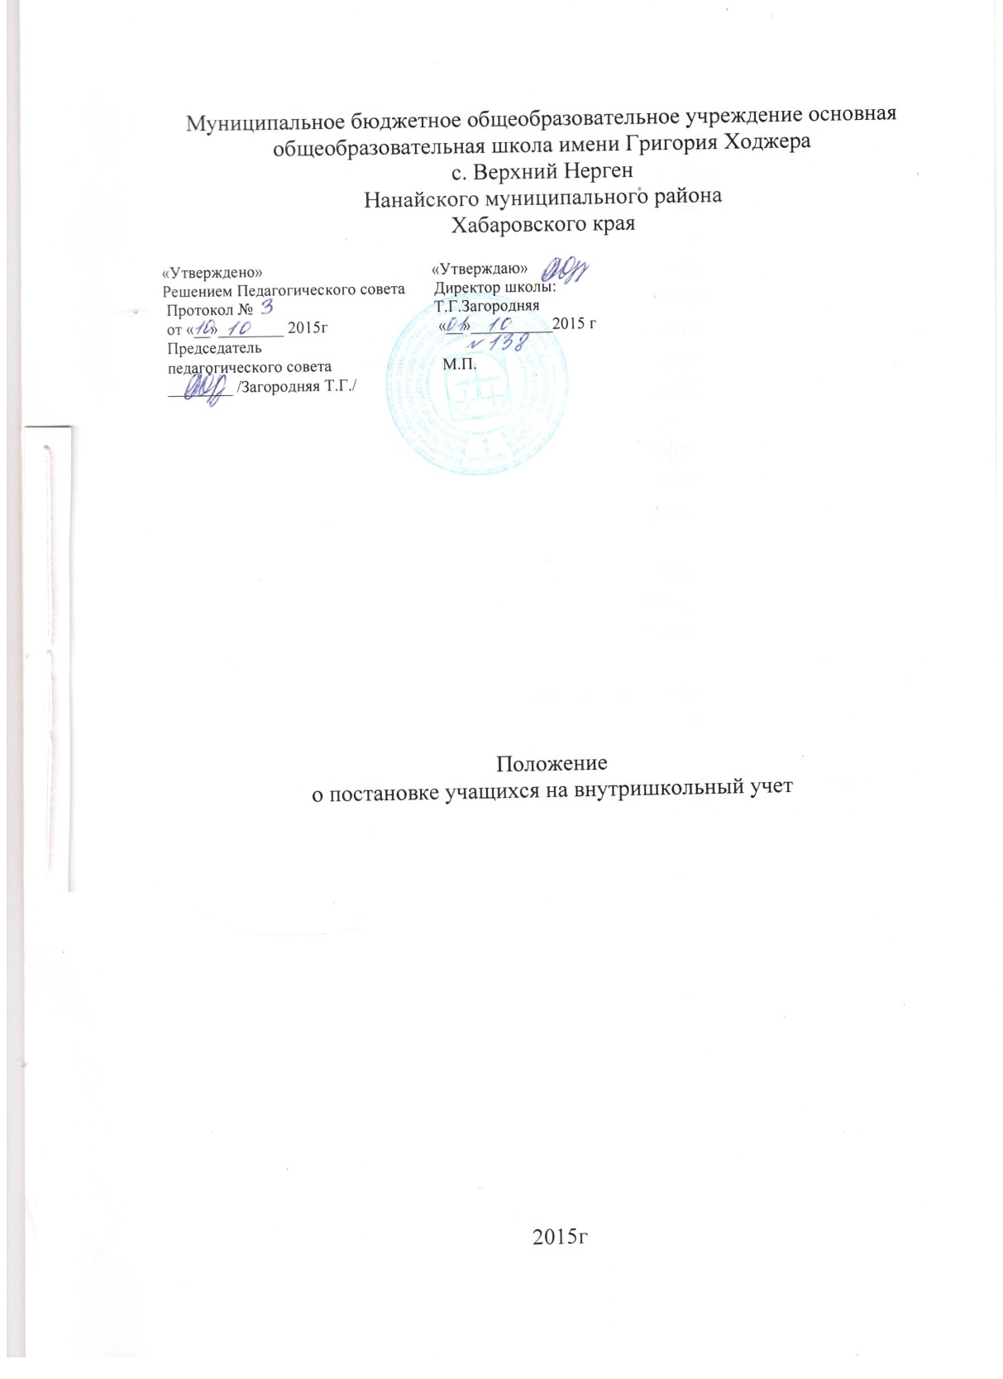
Положение
о постановке учащихся на внутришкольный учет
1. Общие положения
1.1. Настоящее Положение создано на основе Конвенции Организации Объединенных Наций о правах ребенка, Конституции Российской Федерации, Федеральные законы «Об основах системы профилактики безнадзорности и правонарушений несовершеннолетних», «Об основных гарантиях прав ребенка в Российской Федерации», Устава школы.
1.2. Настоящее Положение реализует комплекс мероприятий по профилактике асоциального поведения детей и подростков и регламентирует порядок учета обучающихся организацией, осуществляющей образовательную деятельность, находящихся в социально-опасном положении и нуждающихся в индивидуальной профилактической работе.
1.3. Внутришкольный учет ведется с целью своевременного выявления обучающихся указанных категорий, и оказания индивидуальной профилактической (коррекционной) работы.
1.4. Целью внутри школьного учета является создание объективных условий для улучшения качества профилактической работы, усиление социальной и правовой защиты обучающихся в организации, осуществляющей образовательную деятельность.
2. Основания для постановки на внутришкольный учет.
2.1. Основаниями для постановки на внутри школьный учет обучающихся являются статьи 5, 6, 14 Федерального Закона «Об основах системы профилактики безнадзорности и правонарушений несовершеннолетних»:
- непосещение или систематические пропуски занятий обучающимися, без уважительных причин (суммарно 15 дней);
- неуспеваемость обучающегося по учебным предметам;
- социально-опасное положение:
а) безнадзорность или беспризорность,
б) бродяжничество или попрошайничество;
- употребление обучающимися психоактивных и токсических веществ, спиртных напитков, курение;
- совершение обучающимся, правонарушения, повлекшего за собой меры административного взыскания;
- совершение обучающимися, правонарушения до достижения возраста, с которого наступает уголовная ответственность;
- постановка обучающегося, на учет в комиссию по делам несовершеннолетних и защиты прав, инспекцию по делам несовершеннолетних;
- систематическое нарушение обучающимся Устава и внутреннего распорядка школы;
- нарушение обучающимися, дисциплины в школе (драки и др.).
2.2. Постановка обучающегося на внутри школьный учет осуществляется Советом профилактики на основании докладных педагогов, анализе учёта посещаемости, успеваемости, решения комиссии по делам несовершеннолетних, педагогического совета.
3. Категории обучающихся организации, осуществляющей образовательную деятельность, подлежащих внутри школьному учету и основания для постановки на внутришкольный учет
№ | Категории учащихся | Основание
3.1. | Обучающиеся, пропускающие занятия без уважительной причины 15-30% учебного времени | Учет посещаемости.
3.2. | Обучающиеся, оставленные на повторный год обучения | Решение педагогического совета.
3.3. | Обучающиеся, сопричастные к употреблению ПАВ, правонарушениям | Ходатайство перед Советом профилактики о постановке на внутри школьный учет и предоставление коррекционных услуг несовершеннолетнему обучающемуся.
3.4. | Обучающиеся, систематически нарушающие дисциплину, проявляющие элементы асоциального поведения (сквернословие, драки, издевательство над другими людьми) | Ряд докладных от нескольких педагогов, докладная записка на имя директора школы от инспектора милиции, закрепленного за школой.
3.5. | Обучающиеся, прошедшие курс реабилитационных мероприятий | Постановление комиссии по делам несовершеннолетних о снятии статуса социально-опасного положения.
3.6. | Обучающиеся, в отношении которых решался вопрос о присвоении статуса социально-опасного положения на заседании комиссии по делам несовершеннолетних, в присвоении статуса было отказано | Выписка из решения комиссии по делам несовершеннолетних.
3.7. | Обучающиеся, нарушающие Устав организации, осуществляющей образовательную деятельность | Выписка из решения комиссии по делам несовершеннолетних.

4. Порядок постановки учащихся на внутришкольный учет.
4.1. Ежегодно в сентябре по результатам заполнения социально-педагогического паспорта школы на заседании Совета профилактики принимается решение о постановке на учет обучающихся вышеуказанных категорий и оформляется приказом директора.
4.2. В течение учебного года решение о постановке обучающегося на учет принимается на заседаниях Совета профилактики при наличии оснований, указанных в п. 2.
5. Порядок снятия с внутришкольного учета.
5.1. При наличии положительных результатов коррекционной работы на заседании Совета профилактики принимается решение о снятии обучающегося с внутришкольного учета и оформляется приказом директора. Основанием снятия с учета являются позитивные изменения, сохраняющиеся длительное время (минимум 2 месяца), указанных в настоящем положении обстоятельств жизни обучающегося, по ходатайству классного руководителя и по решению Совета профилактики.
5.2. Критерии снятия с внутришкольного учета обучающегося:
Критерии | Основания
Успешное завершение коррекционной работы. | Протокол заседания школьного психолого- педагогического консилиума
Смена места учебы, отчисление или окончание школы. | Приказ по школе
Решение комиссии по делам несовершеннолетних о присвоении статуса социально-опасного положения | Постановление комиссии по делам несовершеннолетних

6. Оказание индивидуальной помощи несовершеннолетним обучающимся, состоящим на внутришкольном учёте.
6.1. В соответствии с ч.2 ст.14 федерального закона «Об основах системы профилактики безнадзорности и правонарушений», детям и подросткам, состоящим на внутришкольном учёте, оказывается индивидуальная социально-педагогическая помощь.
6.2. Планы индивидуальной социально-педагогической и психологической помощи разрабатываются Советом профилактики безнадзорности и правонарушений несовершеннолетних и утверждаются руководителем учреждения.
7. Контроль над выполнением соответствующего положения.
7.1. Ответственность и контроль над указанным видом деятельности, постановку и снятие обучающихся с внутришкольного учета, оформление соответствующей документации осуществляет социальный педагог, назначенный приказом директора.
7.2. Контроль над качеством использования проводимой работы в соответствии с настоящим положением работы возлагается на директора организации, осуществляющей образовательную деятельность.

